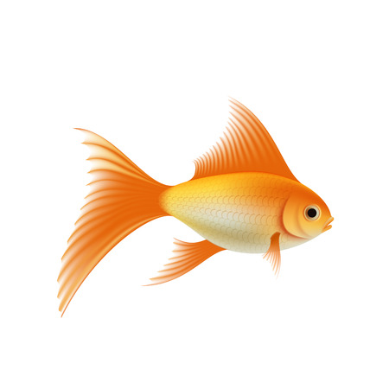

„Złote Rybki” w okresie 01.09.21 – 10.09.21 r. będą :

1.Poznawać nową salę, kąciki zabaw oraz nowych kolegów, którzy doszli do naszej grupy. Wybierać miejsce w szatni i oznaczać je wybraną naklejką.

2.Bawić się wspólnie podczas zabaw integracyjnych, utrwalających imiona dzieci z grupy oraz nazywać części swojego ciała.

3.Wykonywać „Złote Rybki” z papierowych talerzyków, malować je i ozdabiać.

4.Poznawać piosenkę „Wesoła zabawa” - utrwalać słowa i melodię.

5.Nazywać swoje emocje i rysować je na szablonie twarzy.

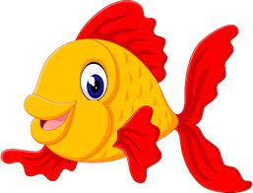

6.Obchodzić „Dzień Kropki” w naszej grupie.

